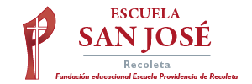
Religión Segundos Básicos.
Semana 9 de diciembre.

En diciembre recordamos el Nacimiento de Jesús.
1.- Pinta, recorta y arma el pesebre.

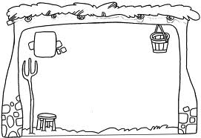

Recorta las siluetas y pégalas en el pesebre para formar el Nacimiento de Jesús

